WellQ App Exámenes Médicos
(DAS) Documento de Arquitectura Software
Versión 1.0 —

Identificación de Documento

Identificación | 2.1.3 DAS — Documento de Arquitectura del Sistema (SAD)
Proyecto | WellQ App Exámenes Médicos
Versión | 1.0 (borrador para revisión)

Documento mantenido por | Renato González (Responsable) · Carina Torres (Aprobadora)
Fecha de ultima revisión | 15-10-2026
Fecha de próxima revisión | 02-11-2026 – 06-11-2026 (Semana 13)

Documento aprobado por | Carina Torres (Gerente de proyecto). Félix Cifuentes Cid (docente/patrocinador).
Fecha de última aprobación | Pendiente de Aprobación

Historia de Revisiones

Fecha | Versión | Descripción | Autor
15-10-2026 | 1.0 | Versión inicial consolidada a partir de ERS v1.0, Acta de Constitución, EDT, Plan de Calidad, Plan de Pruebas y mockups. | Equipo Web

Tabla de Contenidos

1 INTRODUCCIÓN 3
1.1 Contexto del Problema 3
1.2 Propósito 3
1.3 Ámbito 3
1.4 Definiciones, acrónimos y abreviaciones 4
1.5 Referencias 5
1.6 Resumen ejecutivo 5
2 REPRESENTACIÓN DE LA ARQUITECTURA 6
2.1 Representación 6
3 METAS Y RESTRICCIONES DE LA ARQUITECTURA 7
3.1 Metas de la arquitectura 7
3.2 Restricciones de la Arquitectura 7
3.3 Otros antecedentes y consideraciones 8
4 VISTA DE CASOS DE USO Y ESCENARIOS DE CALIDAD 9
4.1 Modelo de Casos de Uso 9
4.2 Especificación de Casos de Uso Relevantes 10
4.3 Especificación de los Escenarios de Calidad Relevantes 12
5 VISTA LÓGICA 15
5.1 Parte Estructural 15
5.2 Parte Dinámica 17
6 VISTA DE PROCESOS 19
7 VISTA DE IMPLEMENTACIÓN 21
8 VISTA DE DESPLIEGUE 24
9 DECISIONES DE DISEÑO Y SELECCIÓN DE ALTERNATIVAS 26
10 ANÁLISIS DE REUTILIZACIÓN 29
ANEXO A. REGISTRO DE PUNTOS PENDIENTES 30
ANEXO B. PROTOTIPOS DE INTERFAZ (MOCKUPS) 33
ANEXO C. GUÍA PARA REPLICAR LOS DIAGRAMAS 37
- Introducción
  - Contexto del Problema
WellQ es una plataforma de salud digital. En ella, los documentos médicos de los pacientes (resultados de análisis, informes de imágenes y otros antecedentes) pueden encontrarse distribuidos en distintos medios, lo que dificulta su organización, su disponibilidad y su consulta por parte de los profesionales clínicos.
El proyecto WellQ App Exámenes Médicos busca centralizar el ingreso, almacenamiento, consulta y administración de esos exámenes de forma organizada y segura, mediante una solución web integrada con un backend y una base de datos.
Desde el punto de vista arquitectónico, el problema se caracteriza por:
- Información médica sensible: exige autenticación, autorización por rol, privacidad y trazabilidad de cada acceso (referencia a UK GDPR).
- Múltiples clínicas (multitenant): la información de una clínica no debe ser accesible desde otra, ni siquiera manipulando la URL o la API.
- Documentos heterogéneos: archivos PDF e imágenes (JPG/PNG) que deben validarse (tipo real y tamaño), versionarse y asociarse a pacientes.
- Plazo acotado y equipo reducido: cuatro integrantes y desarrollo cerrado en la semana 15 del semestre.

  - Propósito
Este documento describe la arquitectura de WellQ App Exámenes Médicos desde distintas vistas (modelo 4+1), explicitando las decisiones arquitectónicas significativas, sus motivaciones y las restricciones que las condicionan. Su finalidad es servir de base común para el diseño detallado, el desarrollo, la integración, las pruebas y la defensa del proyecto.
Está dirigido al equipo de desarrollo y diseño al patrocinador, al cliente WellQ y a los responsables de pruebas, calidad y documentación técnica.

  - Ámbito
Incluido en la arquitectura:
- Panel web clínico (login, registro, carga de documentos, panel clínico, historial/línea de tiempo y vista de paciente).
- Backend en Python, Django y Django REST Framework (API REST) con la lógica de negocio y las validaciones.
- Base de datos PostgreSQL (clínicas, clínicos, pacientes, exámenes, direcciones y auditoría).
- Autenticación, control de sesiones, autorización por rol y aislamiento de información por clínica.
- Carga, almacenamiento, consulta, descarga, control de versiones y eliminación lógica de exámenes médicos.
- Validación de archivos (tipo y tamaño), registro de auditoría y documentación de la API (OpenAPI/Swagger).
- Preparación de la versión final, migración a ambiente de producción y marcha blanca (semana 15, según el Gantt y la RACI).
Fuera del alcance:
- Aplicación móvil (retirada del alcance vigente).
- Pruebas de carga o rendimiento a gran escala y uso de datos reales de pacientes en las pruebas.
- Objetivos cuantitativos de disponibilidad, latencia y concurrencia (no definidos en las fuentes).
- Integraciones externas adicionales no descritas en los documentos del proyecto.
La migración a producción y la marcha blanca figuran en el Gantt y en la RACI (semana 15), por lo que se consideran dentro del alcance; esto resuelve la diferencia CD-06 de la ERS y conviene reflejarlo en la ERS v1.1.
  - Definiciones, acrónimos y abreviaciones
ACRÓNIMO | DESCRIPCIÓN
DAS / SAD | Documento de Arquitectura del Sistema (Software Architecture Document).
ERS | Especificación de Requisitos de Software.
RF / RNF | Requisito funcional / requisito no funcional (identificados como RF-nn y RNF-nn en la ERS).
CU | Caso de uso (CU-módulo-número).
QS | Escenario de calidad (Quality Scenario).
CP | Caso de prueba del Plan de Pruebas Inicial (CP-01 a CP-20).
RN / CA / CD | Regla de negocio / criterio de aceptación / diferencia documental, según la ERS.
EDT / RACI | Estructura de Desglose del Trabajo / matriz de responsabilidades (Responsable, Aprobador, Consultado, Informado).
APT | Proyecto de título (Proyecto APT) en cuyo marco se desarrolla la solución.
API REST | Interfaz de servicios que comunica los componentes mediante operaciones REST sobre HTTP, con intercambio JSON.
DRF | Django REST Framework, biblioteca para construir la API REST.
ORM | Mapeo objeto-relacional (el de Django) que traduce modelos a tablas de PostgreSQL.
OpenAPI / Swagger | Especificación y herramienta de documentación de endpoints de la API.
Panel web clínico | Interfaz web utilizada por personal autorizado para gestionar y consultar la información clínica.
Multitenant | Aislamiento de la información por clínica (tenant), evitando el acceso entre organizaciones.
Borrado lógico | Marcación de un registro como eliminado sin eliminar físicamente su existencia histórica.
Auditoría | Registro de las acciones relevantes con usuario, acción, fecha y hora.
RBAC | Control de acceso basado en roles.
UK GDPR | Marco de protección de datos que el proyecto usa como referencia de alineación para la privacidad y el registro de accesos.
RUT | Rol Único Tributario; identificador de personas usado para iniciar sesión y registrar pacientes/clínicos.
ER | Modelo entidad-relación (modelo de datos preliminar).
4+1 | Marco de vistas arquitectónicas: lógica, procesos, implementación, despliegue y escenarios (casos de uso).

  - Referencias
A continuación se listan las referencias a otros documentos:
- ERS — Especificación de Requisitos de Software, WellQ App Exámenes Médicos, v1.0 (06-10-2026).
- Acta de Constitución del Proyecto WellQ App Exámenes Médicos (17-09-2026).
- Diccionario de la EDT (Estructura de Desglose del Trabajo) — Transformación digital / WellQ.
- Plan de Gestión de la Calidad del Proyecto (expectativas, interesados, alcance, cronograma, riesgos y KPI).
- Plan de Pruebas Inicial v1.0 (02-10-2026): casos CP-01 a CP-20.
- Mockups: Login, Registro, Subida de Documentos, Visualización de Clínico, Visualización de Paciente (Usuario) y modelo preliminar de base de datos (ver Anexo B).
- Matriz RACI — WellQ App Exámenes Médicos (responsable, aprobador, consultado e informado por actividad).
- Carta Gantt detallada: planificación de 18 semanas (S1 a S18) por actividad.
- Matriz de Riesgos: registro de riesgos R1 a R8, matriz probabilidad × impacto y criterios de evaluación.

  - Resumen ejecutivo
WellQ App Exámenes Médicos es una solución web para gestionar digitalmente los exámenes médicos de los pacientes de WellQ. La arquitectura propuesta es cliente–servidor en tres capas: un panel web clínico en el navegador, un backend monolítico modular en Python/Django con API REST (DRF) y una base de datos PostgreSQL. Los módulos del backend se organizan por dominio (usuarios, clínicas, pacientes, exámenes, auditoría, ubicaciones) con un módulo transversal de control de acceso y validación.
Los atributos de calidad que guían la arquitectura son, en orden de prioridad: seguridad y aislamiento por clínica, trazabilidad (auditoría 100%), integridad de datos (incluida la carga atómica de archivos), modificabilidad (módulos testeables y API documentada) y operatividad (ambiente de pruebas separado, compatibilidad con Chrome y Firefox). La restricción dominante es el tiempo: el desarrollo cierra en la semana 15.
Aspecto | Síntesis
Estilo arquitectónico | Cliente–servidor, capas, API REST; monolito modular (propuesto).
Tecnologías definidas | Python, Django, Django REST Framework, PostgreSQL; pruebas con Django TestCase/APITestCase y Postman; documentación OpenAPI/Swagger.
Decisiones clave | Multitenencia lógica por clínica, borrado lógico, auditoría en base de datos, validación de tipo real y tamaño de archivos en el backend (ver sección 9).
Principales pendientes | Tecnología del panel web; almacenamiento de archivos; mecanismo de sesión/token y roles; infraestructura de producción; metas cuantitativas de desempeño y recuperación; ajustes al modelo de datos (ver Anexo A).

- Representación de la Arquitectura
  - Representación
La arquitectura del sistema WellQ App Exámenes Médicos está representada siguiendo el enfoque del framework 4+1 y las recomendaciones del proceso unificado. Las vistas incluidas en esta versión del documento son:
- Vista de Casos de Uso y Escenarios de Calidad: Describe los casos de uso más significativos, presenta los actores y una descripción de sus casos de uso asociados. De igual forma describe los escenarios de calidad más relevantes para la arquitectura (sección 4).
- Vista de Metas y Restricciones: Describe restricciones tecnológicas, normativas, estándares, etc., los cuales influyen sobre las decisiones arquitectónicas, del producto y del proceso de desarrollo (sección 3).
- Vista Lógica: Describe la arquitectura del sistema presentando varios niveles de refinamiento. Indica los módulos lógicos principales, sus responsabilidades y dependencias. Usa el view type Módulos para representar la estructura lógica (incluido el modelo de datos) y el view type Componentes y Conectores para representar el comportamiento (sección 5).
- Vista de Procesos: Describe los procesos involucrados para darle sentido a la ejecución del sistema, así como sus relaciones de comunicación y sincronización (sección 6).
- Vista de Implementación: Describe los componentes de deployment construidos y sus dependencias: organización del código y artefactos (sección 7).
- Vista de Despliegue: Describe los nodos físicos o lógicos en los que se ejecuta el sistema y sus conexiones (sección 8).
Adicionalmente se documentan las decisiones de diseño y selección de alternativas (sección 9) y el análisis de reutilización (sección 10). Para cada vista se incluye un diagrama de ejemplo, con su archivo editable, para que el equipo pueda replicarlo y refinarlo (ver Anexo C).
Vista | Sección | Diagrama de ejemplo | Archivo editable (draw.io)
Casos de uso | 4.1 | UML — casos de uso (Ilustración 1) | D01_casos_de_uso.drawio
Lógica — estructural | 5.1 | Módulos en capas (Ilustración 2) y modelo ER (Ilustración 3) | D02_modulos.drawio
Lógica — dinámica | 5.2 | Componentes y conectores (Ilustración 4) | D03_componentes_conectores.drawio
Procesos | 6 | UML — secuencia (Ilustraciones 5 y 6) | D04_proceso_carga_examen.drawio · D05_proceso_acceso_indebido.drawio
Implementación | 7 | Paquetes/componentes (Ilustración 7) | D06_implementacion.drawio
Despliegue | 8 | UML — despliegue (Ilustración 8) | D07_despliegue.drawio

- Metas y Restricciones de la Arquitectura
A continuación se revisan las metas y restricciones de la arquitectura.
  - Metas de la arquitectura
De acuerdo con las reuniones y el análisis de los requerimientos (ERS, Plan de Calidad y Plan de Pruebas), se listan los principales conductores iniciales de la arquitectura, los cuales corresponden a las metas arquitectónicas iniciales:
- Desempeño: las fuentes no fijan tiempos máximos de respuesta, concurrencia ni volumen documental, y las pruebas de carga a gran escala están fuera de alcance. La meta es cualitativa: listados, búsquedas e historial ágiles para el personal clínico (los mockups incluyen búsqueda, filtros y paginación), evitando cargar archivos completos al listar.
- Tolerancia a fallos: una carga interrumpida no debe dejar registros incompletos ni archivos huérfanos (RF-25, CP-20); las operaciones que afectan base de datos y archivos deben ser atómicas y consistentes.
- Seguridad: autenticación con RUT y contraseña, protección de páginas sin sesión, autorización por rol, aislamiento estricto por clínica (0 accesos indebidos), validación de tipo real y tamaño de archivos, auditoría del 100% de cargas, consultas, descargas y eliminaciones, y alineación con UK GDPR.
- Modificabilidad/Reuso: separación en capas y en módulos por dominio, API REST como contrato entre panel web y backend, API documentada en OpenAPI/Swagger, versiones de dependencias fijadas y reutilización de las facilidades de Django/DRF (ver sección 10).
- Operatividad: ambiente de pruebas separado del de desarrollo (BD PostgreSQL propia y datos ficticios), entorno de desarrollo común, compatibilidad verificada en Google Chrome y Mozilla Firefox, interfaz clara para el personal clínico. La migración a producción y la marcha blanca están planificadas en la semana 15 (Gantt; responsable Renato González).

  - Restricciones de la Arquitectura
Existen restricciones que han sido levantadas con los stakeholders, las cuales se presentan a continuación:
- Tiempo de construcción: el Gantt fija 18 semanas: ambiente de desarrollo y configuración de Django en S5; backend S5–S8; panel web S6–S10; pacientes S6–S7, exámenes S7–S8, carga de documentos S8–S9, consulta S9–S10 y eliminación lógica S10; integración de BD S8–S9; autenticación y autorización S9; validación de archivos y auditoría S10; integración S11; pruebas S12–S14; versión final, migración a producción y marcha blanca S15; documentación técnica S13–S15; presentación S16–S18. Desviación máxima tolerada: 1 semana.
- Alcance: solo solución web; la aplicación móvil quedó excluida. Cualquier cambio de alcance se evalúa formalmente (riesgos R1 y R8).
- Equipo: cuatro integrantes con roles definidos en la RACI: Carina Torres (gerente de proyecto; aprobadora de las actividades técnicas), Renato González (backend, seguridad y arquitectura), Mayra Osorio (UX y panel web) y Marcelo Baeza (base de datos y pruebas). El docente Félix Cifuentes Cid aprueba requerimientos, plan de proyecto, documentación técnica y presentación final.
- Tecnológicas: Python, Django, Django REST Framework y PostgreSQL.
- Infraestructura: se trabaja con un ambiente local común y una base PostgreSQL de pruebas separada; el ambiente de desarrollo se implementa en S5 y el de pruebas en S11 (Gantt).
- Otros componentes de software: se privilegian componentes del ecosistema Django/DRF y PostgreSQL.
- Datos y privacidad: las pruebas deben usar solo datos ficticios; el diseño debe considerar privacidad y auditoría en línea con UK GDPR; la información debe permanecer aislada por clínica.
- Archivos: formatos PDF, JPG y PNG en la línea base; el mockup de carga muestra además DOC/DOCX y 10 MB por archivo.
- Calidad y documentación: 100% de endpoints documentados en OpenAPI/Swagger y documentación técnica de arquitectura, base de datos, componentes y configuración como entregable.
  - Otros antecedentes y consideraciones
El equipo cuenta con un stack tecnológico que considera los siguientes componentes, los cuales permiten satisfacer los requerimientos arquitectónicos:
- Django (ORM, migraciones, autenticación y sesiones, middleware): soporta la encapsulación y modularización por aplicaciones y facilita la mantenibilidad; al ser un framework integrado privilegia el tiempo de construcción.
- Django REST Framework: serializers, viewsets y permisos para exponer la API REST y centralizar autorización y validaciones, soportando la meta de seguridad.
- PostgreSQL: integridad referencial y transacciones para sostener las metas de integridad y tolerancia a fallos.
- Django TestCase / APITestCase y Postman: pruebas automatizadas y de API para verificar aislamiento por clínica, validación de archivos y auditoría.
- OpenAPI/Swagger: documentación de la API como indicador de calidad.
Otros antecedentes relevantes: (i) el proyecto amplía la plataforma WellQ existente; (ii) se dispone de mockups de seis pantallas y de un modelo de datos preliminar (Anexo B); (iii) la ERS registra decisiones documentales pendientes (CD-01 a CD-06) que afectan esta arquitectura.
- Vista de Casos de Uso y Escenarios de Calidad
Esta sección describe en detalle el conjunto de escenarios funcionales y no funcionales que obtuvieron la mayor prioridad en el análisis. Para esto se presenta y describe el diagrama de casos de uso y los casos de uso prioritarios, así como los escenarios en que uno o más atributos de calidad se ven involucrados de manera significativa.
  - Modelo de Casos de Uso
El modelo de casos de uso completo debe encontrarse en el documento «Casos de Uso».
El diagrama sirve como ejemplo replicable: actores a los lados, casos de uso como elipses dentro del límite del sistema, asociaciones como líneas y relaciones «include» como flechas segmentadas. Los elementos amarillos con borde discontinuo (*) son los que dependen de decisiones pendientes.
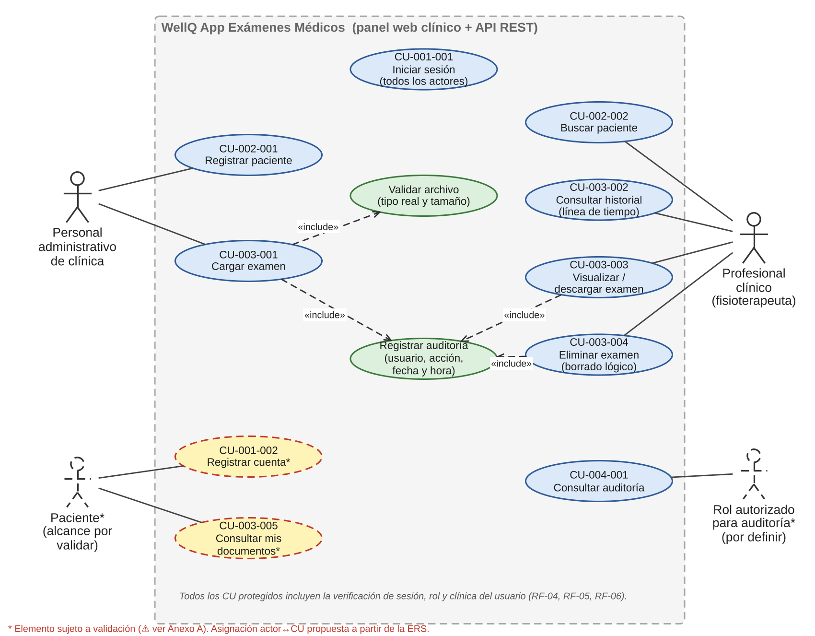

Actores
Actor | Descripción | Fuente | Estado
Personal administrativo de clínica | Carga exámenes y antecedentes documentales de pacientes; registra pacientes. | ERS §2.4 | Definido
Profesional clínico (fisioterapeuta) | Consulta exámenes del paciente con acceso oportuno y restringido a su clínica. | ERS §2.4 | Definido
Paciente | Titular de la información médica; existe mockup de visualización y de registro. | ERS §2.4, CD-04, CD-05 | Definido

  - Especificación de Casos de Uso Relevantes
Los casos de uso considerados los más relevantes para el desarrollo de la arquitectura fueron determinados. Los criterios usados para dicha determinación fueron:
- Su implementación implica varios nodos de la vista de despliegue.
- Su implementación es de alto riesgo.
- Incluye muchos conceptos y relaciones del dominio.
- Incluye posibles escenarios críticos de calidad.
A continuación se listan los casos de uso, los cuales deben contar con su especificación detallada en el documento «Casos de Uso». La prioridad se toma de la ERS y del Plan de Pruebas (escala Crítica / Alta / Media). Los casos marcados con ★ son los más relevantes para la arquitectura.
Código | Nombre | Actores | Prioridad | RF / CP asociados
CU-001-001 ★ | Iniciar sesión | Todos los usuarios | Alta | RF-02 a RF-05 · CP-01 a CP-03
CU-001-002 | Registrar cuenta | Usuario nuevo / paciente* | Alta | RF-01 · (sin CP)
CU-002-001 | Registrar paciente | Personal administrativo* | Media | RF-07 · CP-06
CU-002-002 | Buscar paciente | Profesional clínico, personal administrativo* | Alta | RF-08 · CP-07
CU-003-001 ★ | Cargar examen (PDF/imagen, metadatos, versión) | Personal administrativo* | Crítica | RF-09 a RF-14, RF-22, RF-25 · CP-08 a CP-13, CP-20
CU-003-002 | Consultar historial / línea de tiempo | Profesional clínico | Alta | RF-15, RF-26 · CP-14
CU-003-003 | Visualizar / descargar examen | Profesional clínico, paciente* | Alta | RF-16, RF-17 · CP-15
CU-003-004 ★ | Eliminar examen (borrado lógico) | Usuario con permiso de eliminación* | Alta | RF-18 · CP-05, CP-16
CU-003-005 | Consultar mis documentos | Paciente* | Alta | IU-06 · (sin CP)
CU-004-001 ★ | Consultar auditoría | Rol autorizado* | Crítica (registro) / Media (acceso) | RF-19 a RF-21 · CP-17, CP-18

Los casos ★ cumplen los criterios anteriores: Cargar examen involucra navegador, API, base de datos y almacenamiento de archivos, y concentra los escenarios críticos de validación e integridad; Iniciar sesión y Eliminar sostienen el aislamiento por clínica y la autorización por rol; Consultar auditoría materializa la trazabilidad exigida. El aislamiento por clínica (RF-06, Crítica) es transversal a todos los casos y se trata como regla de acceso, no como caso de uso independiente.

Especificación resumida de los casos relevantes (ejemplo de formato para replicar)
CU-001-001 — Iniciar sesión
Actores | Personal administrativo, profesional clínico y paciente.
Precondición | El usuario tiene una cuenta activa.
Flujo principal | 1. El usuario ingresa RUT y contraseña (mockup Login).  2. El sistema valida las credenciales.  3. El sistema crea la sesión asociando usuario, rol y clínica.  4. El sistema muestra el panel con las opciones del rol.
Flujos alternos | A1. Credenciales inválidas: se niega el acceso con mensaje genérico, sin indicar qué dato es incorrecto (RF-03).  A2. Acceso a una página protegida sin sesión: redirección al inicio de sesión (RF-04).
Postcondición | Sesión autenticada con rol y clínica; las acciones posteriores quedan sujetas a RF-05 y RF-06.
Pendientes | Expiración de sesión y recuperación de contraseña

CU-003-001 — Cargar examen
Actores | Personal administrativo.
Precondición | Sesión activa; permiso de carga; paciente existente en la clínica del usuario.
Flujo principal | 1. El usuario selecciona al paciente y abre «Subir documentos».  2. Arrastra o selecciona uno o más archivos (mockup Subida de Documentos).  3. Completa los metadatos obligatorios (tipo de documento, fecha, profesional).  4. Envía la carga.  5. El sistema verifica sesión, rol y que el paciente pertenezca a la clínica.  6. El sistema valida el tipo real y el tamaño del archivo.  7. El sistema registra el examen (con versión) y guarda el archivo de forma atómica.  8. El sistema registra la auditoría de carga.  9. El examen aparece en el historial del paciente.
Flujos alternos | A1. Tipo o tamaño no permitido: rechazo con mensaje de error (RF-12, RF-13).  A2. Faltan campos obligatorios: se informan y no se guarda (RF-11).  A3. Carga interrumpida: no quedan registros incompletos ni archivos huérfanos (RF-25).  A4. Paciente de otra clínica: acceso denegado y evento auditado (RF-06, RF-20).
Postcondición | Examen visible en el historial, versionado y registrado en auditoría.
Pendientes | Alta

CU-003-004 — Eliminar examen (borrado lógico)
Actores | Personal Clínico.
Flujo principal | 1. El usuario selecciona un examen del listado.  2. Solicita eliminarlo.  3. El sistema verifica permiso y clínica.  4. El sistema marca el examen como eliminado, conservando el registro.  5. El sistema registra la auditoría de eliminación.  6. El examen deja de mostrarse en el panel normal.
Flujos alternos | A1. Usuario sin permiso: acción denegada (CP-05).
Postcondición | El registro histórico permanece en la base de datos (RN-03, CP-16).
Pendientes | Confirmación previa a eliminar

  - Especificación de los Escenarios de Calidad Relevantes
Después de un análisis de los requisitos no funcionales de la ERS, los criterios del Plan de Calidad y el Plan de Pruebas, los escenarios de calidad se expresan a continuación:
ID: QS1
Nombre: Seguridad: Aislamiento de información entre clínicas.
Sinopsis: Ningún usuario puede consultar ni manipular información de otra clínica, ni desde el panel ni por URL o API.
Entorno: Operación normal con al menos dos clínicas, cada una con usuarios y pacientes.
Cambio en el entorno: Un usuario de la Clínica A intenta abrir, descargar o eliminar un examen de la Clínica B (CP-04).
Comportamiento esperado: Acceso denegado y el intento queda registrado en la auditoría.
Medida: 0 accesos indebidos (RNF-01); 100% de los intentos detectados quedan auditados (RF-20).
Prioridad Arquitectónica: Alta (Crítica)
Aplicación: Global
ID: QS2
Nombre: Seguridad/Trazabilidad: Auditoría de operaciones sobre documentos.
Sinopsis: Toda operación definida sobre un documento deja rastro verificable.
Entorno: Operación normal del sistema.
Cambio en el entorno: Un usuario carga, consulta, descarga o elimina un examen (CP-17).
Comportamiento esperado: Se registra usuario, acción, fecha y hora; solo usuarios autorizados pueden ver el registro (RF-21).
Medida: 100% de cargas, consultas, descargas y eliminaciones auditadas (RNF-02).
Prioridad Arquitectónica: Alta (Crítica)
Aplicación: Global
ID: QS3
Nombre: Seguridad/Integridad de entrada: Validación de archivos.
Sinopsis: Solo ingresan archivos de tipo y tamaño permitidos; el tipo se determina por contenido, no por extensión.
Entorno: Proceso de carga de un examen.
Cambio en el entorno: Se sube un .exe/.zip, un archivo que excede el tamaño máximo o un .pdf cuyo contenido no es PDF (CP-10, CP-11, CP-12).
Comportamiento esperado: El sistema rechaza el archivo y muestra un mensaje de error antes de dejarlo disponible (RN-05).
Medida: 100% de archivos inválidos rechazados (RNF-03).
Prioridad Arquitectónica: Alta (Crítica)
Aplicación: Local (módulo de exámenes)
ID: QS4
Nombre: Tolerancia a fallos/Integridad: Carga interrumpida.
Sinopsis: Una falla durante la carga no debe producir datos inconsistentes.
Entorno: Carga de un examen en curso.
Cambio en el entorno: Se cierra el navegador o se corta la conexión a mitad de la carga (CP-20).
Comportamiento esperado: No queda un registro incompleto ni un archivo sin examen asociado.
Medida: 0 registros incompletos o archivos huérfanos (RF-25, RNF-08).
Prioridad Arquitectónica: Alta
Aplicación: Local (módulo de exámenes)
ID: QS5
Nombre: Seguridad: Control de acceso por sesión y rol.
Sinopsis: Las páginas y acciones protegidas solo están disponibles para usuarios autenticados y autorizados.
Entorno: Operación normal con usuarios de distintos roles.
Cambio en el entorno: Se accede a una página sin sesión, se intenta eliminar sin permiso o consultar auditoría sin rol (CP-03, CP-05, CP-18).
Comportamiento esperado: Redirección al inicio de sesión o acción denegada.
Medida: 100% de los casos de prioridad crítica y alta aprobados (RNF-05, CA-01).
Prioridad Arquitectónica: Alta
Aplicación: Global
ID: QS6
Nombre: Operatividad: Compatibilidad, integración y usabilidad.
Sinopsis: El flujo completo funciona sin errores en los navegadores definidos y con una interfaz clara.
Entorno: Ambiente de pruebas con datos ficticios.
Cambio en el entorno: Se ejecuta el flujo autenticarse → buscar paciente → cargar → consultar/descargar → eliminar → revisar auditoría (CP-19).
Comportamiento esperado: El flujo completo se ejecuta sin errores de integración y la auditoría refleja cada paso.
Medida: Funcionamiento verificado en Chrome y Firefox (RNF-07); flujo CP-19 aprobado; validación UX sin bloqueos (RNF-06).
Prioridad Arquitectónica: Media
Aplicación: Global
ID: QS7
Nombre: Modificabilidad: Documentación y mantenibilidad.
Sinopsis: La API y la arquitectura quedan documentadas para facilitar su evolución.
Entorno: Cierre del desarrollo (semana 15).
Cambio en el entorno: Un nuevo integrante debe comprender o extender un endpoint o módulo.
Comportamiento esperado: La documentación OpenAPI/Swagger y la documentación técnica permiten hacerlo sin consultar al autor.
Medida: 100% de endpoints documentados (RNF-09); documentación técnica entregada y actualizada (RNF-10).
Prioridad Arquitectónica: Media
Aplicación: Global
ID: QS8
Nombre: Desempeño: Tiempo de respuesta en carga y consulta de exámenes.
Sinopsis: Las operaciones de carga, listado y consulta responden en tiempos aceptables para el personal clínico.
Entorno: Operación normal del sistema.
Cambio en el entorno: Un usuario carga un archivo de tamaño máximo o consulta el historial de un paciente con muchos exámenes.
Comportamiento esperado: El sistema responde sin bloquear la interfaz.
Medida: El sistema responde entre 20 a 30 segundos, esto aumentando según el peso del archivo
Prioridad Arquitectónica: Media
Aplicación: Global
ID: QS9
Nombre: Tolerancia a fallos: Recuperación del sistema ante una caída.
Sinopsis: El sistema debe poder restablecerse en un tiempo razonable sin pérdida de datos confirmados.
Entorno: El sistema trabajando en su carga normal.
Cambio en el entorno: El servidor de aplicación o la base de datos sufre una caída.
Comportamiento esperado: Se restablece el servicio y los datos confirmados permanecen íntegros.
Medida: El tiempo máximo de recuperación en 10 minutos y los respaldos serán al finalizar el día individualmente por clínico
Prioridad Arquitectónica: Media
Aplicación: Global
- Vista Lógica
A continuación se presenta una vista lógica de la aplicación expresada en dos diagramas: uno que muestra la parte estructural o estática de la aplicación (módulos y modelo de datos) y otro que representa la parte dinámica (componentes y conectores).

  - Parte Estructural
En el siguiente diagrama de módulos se observa que el principal módulo del dominio es exams (exámenes), que depende de patients (pacientes), de audit (auditoría) y del módulo transversal core (control de acceso por rol y clínica, validadores de archivo). Los módulos se organizan en tres capas: presentación (panel web), servicios (backend Django/DRF) y persistencia (PostgreSQL). Los nombres de las aplicaciones Django son una propuesta.
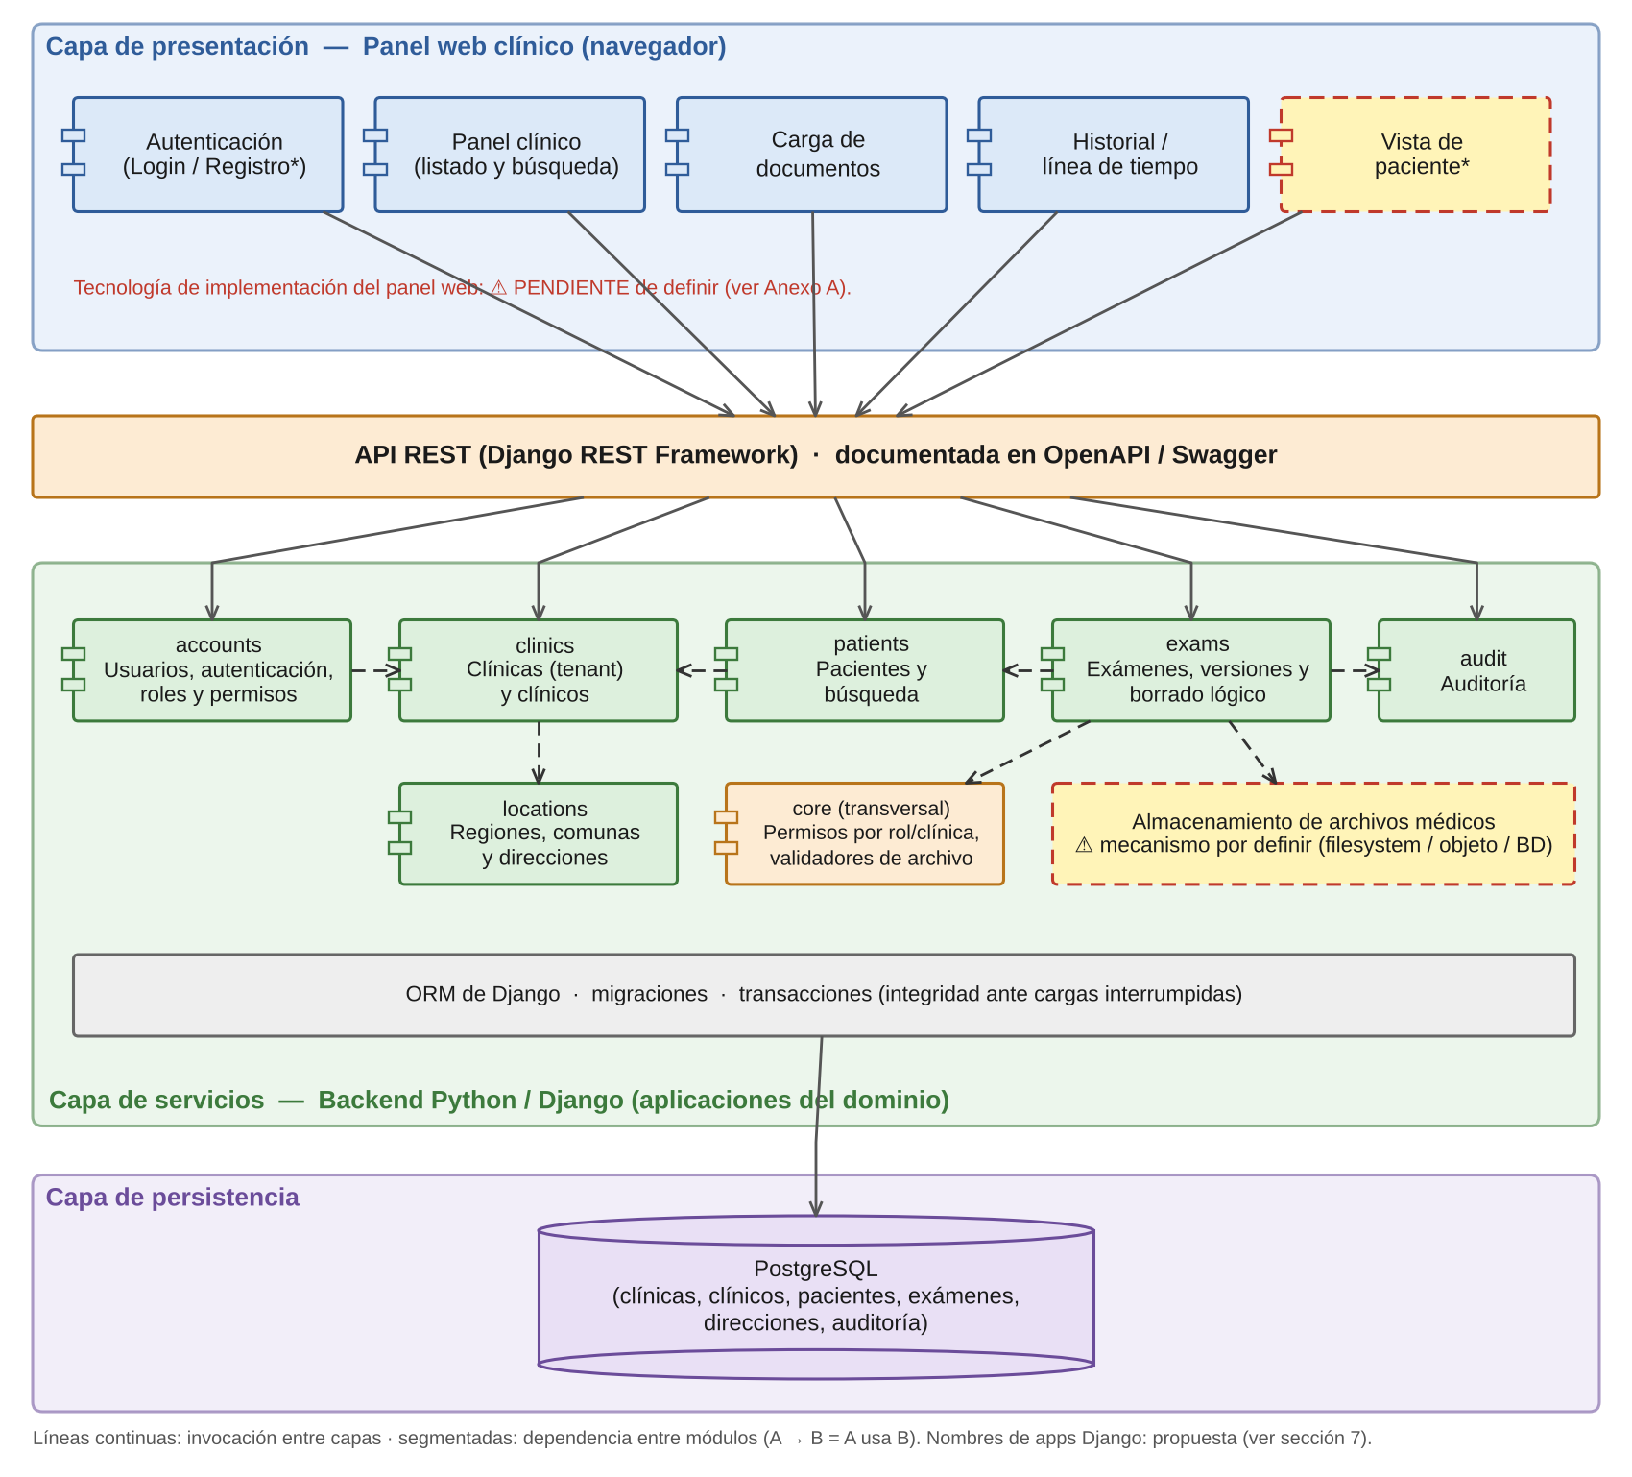

Módulo | Responsabilidad | Depende de | Requisitos
accounts | Usuarios, autenticación (RUT/contraseña), sesiones, roles y permisos. | clinics | RF-01 a RF-05
clinics | Clínicas (tenant) y clínicos; pertenencia del usuario a una clínica. | locations | RF-06
patients | Registro y búsqueda de pacientes acotados a la clínica. | clinics, locations | RF-07, RF-08
exams | Carga, versiones, historial, consulta, descarga y borrado lógico de exámenes; metadatos. | patients, audit, core | RF-09 a RF-18, RF-22, RF-25, RF-26
audit | Registro y consulta de auditoría (incluye accesos indebidos). | core | RF-19 a RF-21
locations | Regiones, comunas y direcciones. | — | Modelo ER
core | Permisos por rol y clínica (tenant), validadores de archivo, utilidades comunes. | — | RF-05, RF-06, RF-12, RF-13
Panel web | Vistas de login, registro, carga, panel clínico, historial y vista de paciente. | API REST | IU-01 a IU-06

Modelo de datos preliminar
El modelo entidad-relación preliminar (mockup de base de datos, 08-10) se incorpora como parte de la vista estructural. Sus entidades son: Región, Comuna, Dirección, Paciente, Clínica, Clínico y Exámenes.
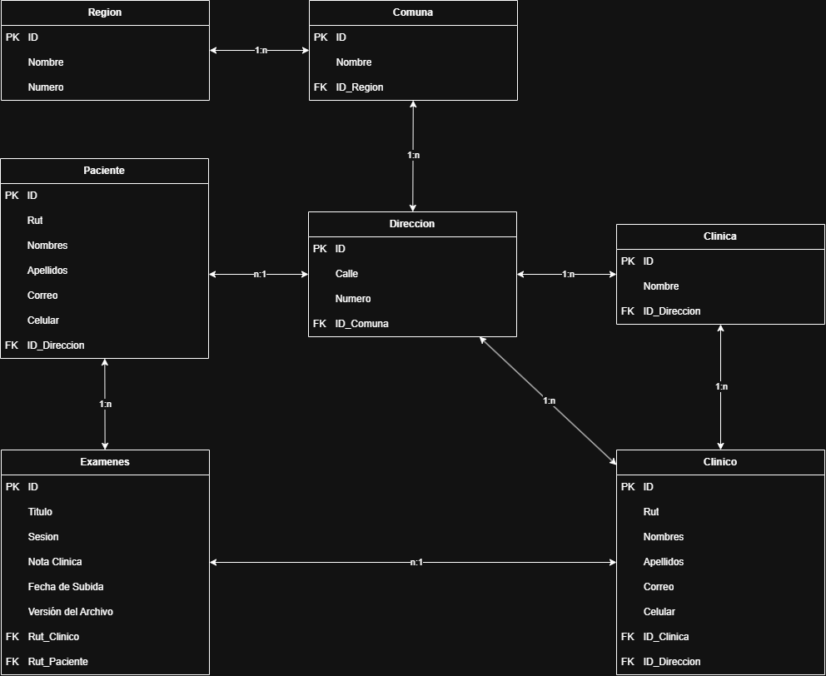

Entidad | Atributos (según el mockup) | Relaciones
Región | ID (PK), Nombre, Número | 1:n con Comuna
Comuna | ID (PK), Nombre, ID_Región (FK) | 1:n con Dirección
Dirección | ID (PK), Calle, Número, ID_Comuna (FK) | Asociada a Paciente, Clínica y Clínico
Paciente | ID (PK), Rut, Nombres, Apellidos, Correo, Celular, ID_Dirección (FK) | 1:n con Exámenes
Clínica | ID (PK), Nombre, ID_Dirección (FK) | 1:n con Clínico
Clínico | ID (PK), Rut, Nombres, Apellidos, Correo, Celular, ID_Clínica (FK), ID_Dirección (FK) | n:1 con Exámenes (según el mockup)
Exámenes | ID (PK), Título, Sesión, Nota Clínica, Fecha de Subida, Versión del Archivo, Rut_Clínico (FK), Rut_Paciente (FK) | Paciente y Clínico

  - Parte Dinámica
La parte dinámica describe cómo colaboran los componentes en tiempo de ejecución. El panel web (navegador) se comunica con el backend mediante HTTPS y JSON (API REST). Dentro del servidor de aplicación, cada solicitud pasa por la autenticación y gestión de sesión, el control de acceso (rol y clínica), los ViewSets/Serializers de DRF, el validador de archivos y los servicios de dominio, que persisten mediante el ORM en PostgreSQL y dejan registro en auditoría. Los archivos se guardan en un almacén cuyo mecanismo está pendiente.
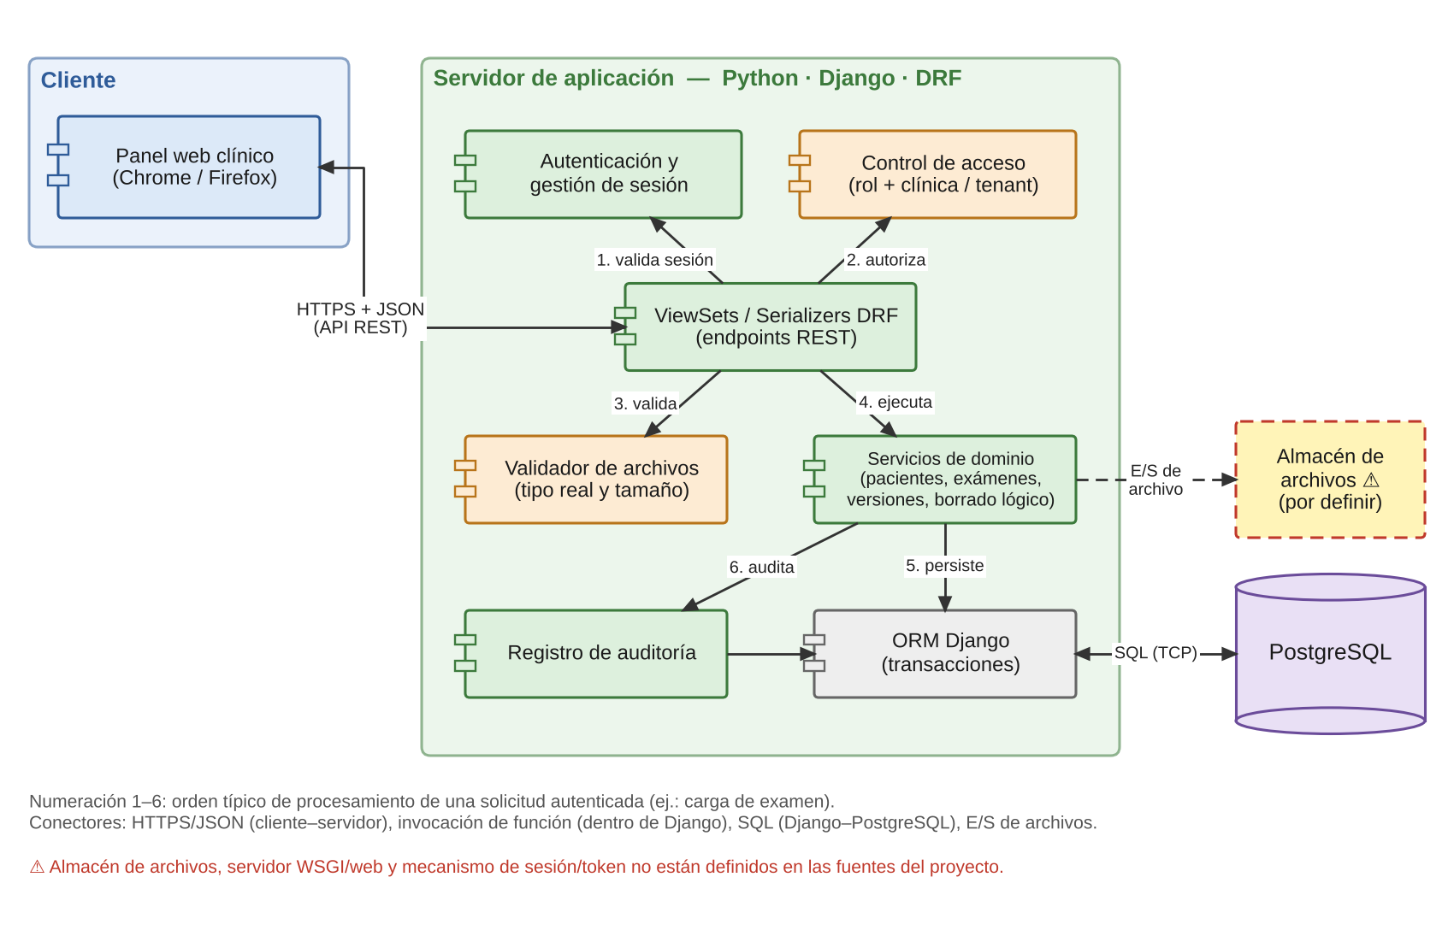

ID | Origen → Destino | Tipo / protocolo | Descripción
C1 | Panel web ↔ ViewSets DRF | HTTPS + JSON (REST) | Solicitudes y respuestas de la API; la sesión/credencial viaja en cada solicitud (mecanismo: ver DD-05).
C2 | ViewSets → Autenticación / Control de acceso | Invocación de función | Valida sesión, rol y pertenencia a la clínica antes de ejecutar la operación.
C3 | ViewSets → Validador de archivos | Invocación de función | Verifica tipo real y tamaño antes de persistir.
C4 | Servicios de dominio → ORM Django → PostgreSQL | SQL sobre TCP | Persistencia transaccional de pacientes, exámenes, versiones y auditoría.
C5 | Servicios de dominio → Almacén de archivos | E/S de archivos | Guarda y recupera el archivo médico (mecanismo: ver DD-06).
C6 | Servicios de dominio → Registro de auditoría | Invocación de función | Registra usuario, acción, fecha y hora de cada operación auditable.

- Vista de Procesos
A continuación se muestra una vista de procesos, en la cual se observa que:
- La ejecución del sistema es síncrona de tipo solicitud–respuesta: cada acción del panel web invoca la API REST y recibe el resultado en la misma interacción.
- Cada solicitud atraviesa, en orden, autenticación/sesión, control de acceso por rol y clínica, validaciones, lógica de dominio, persistencia y auditoría.
- Las operaciones que modifican datos y archivos (carga, eliminación lógica) se ejecutan como unidad atómica para evitar registros incompletos o archivos huérfanos (RF-25).
- Los intentos de acceso indebido se detectan en el control de acceso y se registran en auditoría antes de responder.
- No se identifican procesos batch, temporizadores ni mensajería asíncrona en las fuentes.

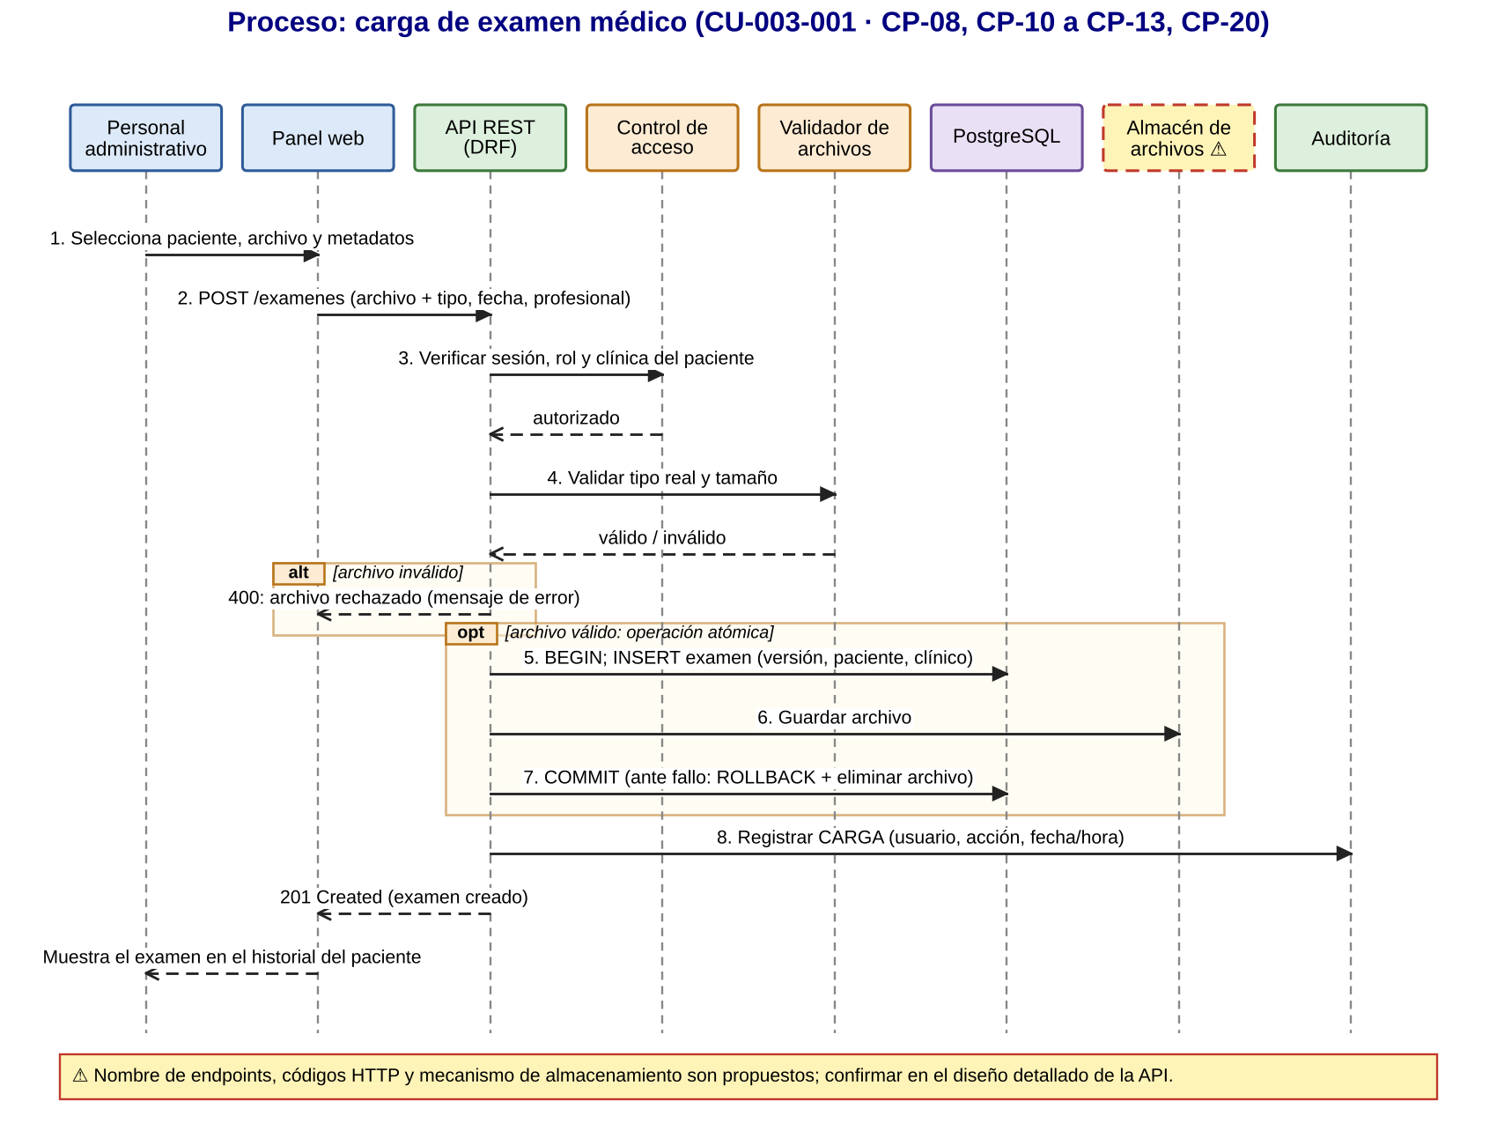

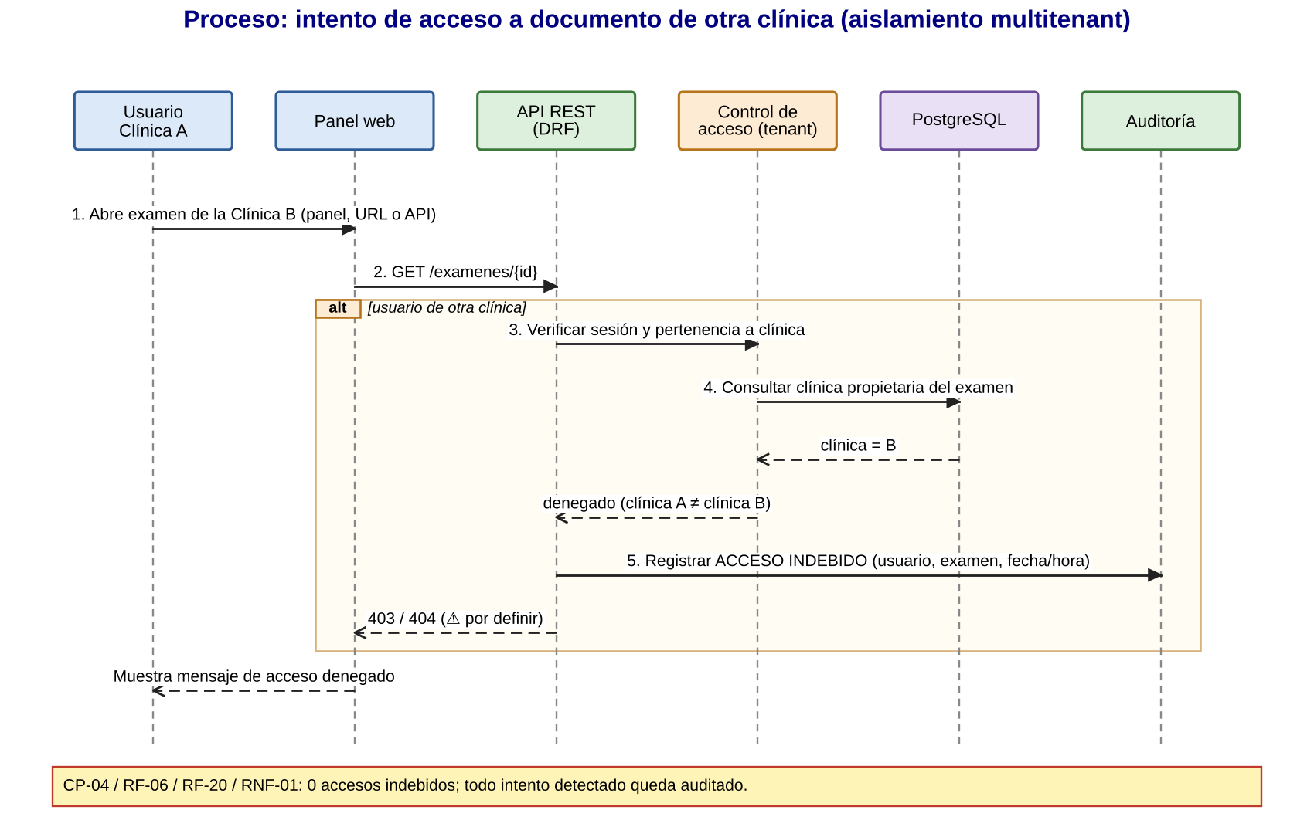

ID | Proceso | Disparador | Participantes | Sincronización / comunicación | CU / CP
PR-01 | Autenticación y sesión | Envío del formulario de login | Panel web, API, Autenticación | Síncrona; mensaje genérico ante error | CU-001-001 · CP-01 a CP-03
PR-02 | Carga de examen | Envío de archivo y metadatos | Panel, API, Acceso, Validador, BD, Almacén, Auditoría | Síncrona; transacción atómica con compensación del archivo | CU-003-001 · CP-08 a CP-13, CP-20
PR-03 | Consulta / descarga de examen | Apertura o descarga desde listado/historial | Panel, API, Acceso, BD, Almacén, Auditoría | Síncrona; auditoría de la consulta/descarga | CU-003-002/003 · CP-14, CP-15, CP-17
PR-04 | Eliminación lógica | Acción «eliminar» sobre un examen | Panel, API, Acceso, BD, Auditoría | Síncrona; marca de eliminación, registro conservado | CU-003-004 · CP-05, CP-16
PR-05 | Acceso indebido entre clínicas | Solicitud sobre recurso de otra clínica | API, Acceso, BD, Auditoría | Síncrona; denegación + auditoría | RF-06, RF-20 · CP-04
PR-06 | Consulta de auditoría | Solicitud de un rol autorizado | Panel, API, Acceso, BD | Síncrona; denegada si no hay rol | CU-004-001 · CP-18

- Vista de Implementación
En esta vista se aprecia que existirán tres artefactos principales que contendrán distintas funcionalidades de la aplicación: el backend (proyecto Django con la API REST), el panel web clínico y la base de datos PostgreSQL, apoyados por pruebas y documentación. A continuación se describen:
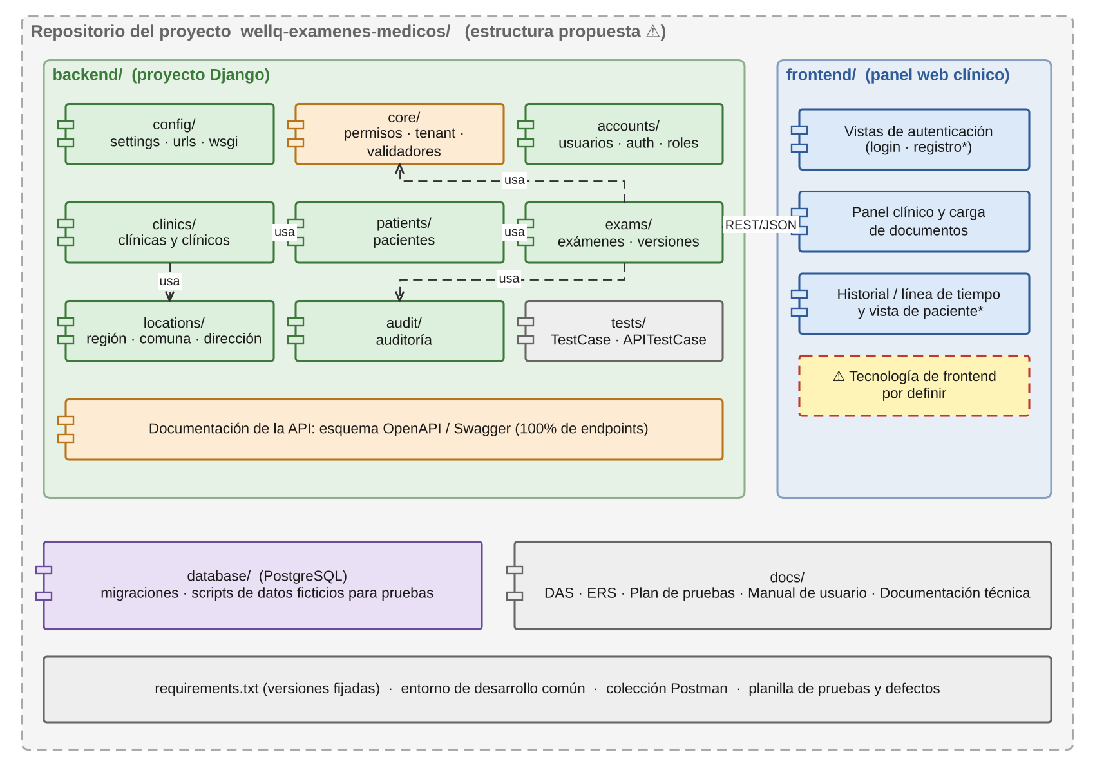

Artefacto | Contenido | Tecnología | Responsable (RACI) · semanas (Gantt)
Backend (Sc 1.1, 1.2) | Aplicaciones accounts, clinics, patients, exams, audit, locations y core; configuración; servicios REST. | Python, Django, DRF | Renato González · S5–S8
Panel web clínico (Sc 1.3) | Vistas de login, registro, carga, panel clínico, historial y vista de paciente según mockups. | Por definir (ver DD-12) | Mayra Osorio · S6–S10
Base de datos (Sc 1.4, 4.2) | Esquema, migraciones, relaciones e integridad; datos ficticios para pruebas. | PostgreSQL | Marcelo Baeza · S8–S9 (integración); S11 (integración con BD)
Seguridad (Sc 3.1 a 3.4) | Autenticación, autorización y roles, validación de archivos y auditoría de accesos. | Django / DRF | Renato González · S9–S10
Integración (Sc 4.1 a 4.5) | Integración de frontend, backend, BD y API REST; validación del flujo completo. | Django / DRF / PostgreSQL | Renato González y Mayra Osorio (Marcelo Baeza en BD y flujo completo) · S11
Pruebas (Fase Pruebas y QA) | Casos funcionales, de integración, seguridad y regresión; colección Postman. | Django TestCase / APITestCase, Postman | Marcelo Baeza (Renato González en seguridad y autenticación) · S11–S15
Documentación técnica | DAS, ERS, API OpenAPI/Swagger y documentación técnica (el manual de usuario figura en la EDT 6.2). | — | Carina Torres (R) · aprueba Félix Cifuentes Cid · S13–S15

Planificación de la construcción por módulo (Gantt y RACI)
La siguiente tabla relaciona los módulos de la vista lógica con las actividades del Gantt, útil para verificar el orden de construcción y la paralelización.
Módulo | Actividad del Gantt | Semanas | Responsables (R)
Backend base / core | Sc 1.1 Configuración del proyecto Django; Sc 1.2 Backend con Python y Django | S5 · S5–S8 | Renato González
patients | Sc 2.1 Gestión de información de pacientes | S6–S7 | Renato González, Mayra Osorio
exams | Sc 2.2 Registro y gestión de exámenes; Sc 2.3 Carga y almacenamiento; Sc 2.4 Consulta y visualización; Sc 2.5 Eliminación lógica | S7–S8 · S8–S9 · S9–S10 · S10 | Renato González, Mayra Osorio (Sc 2.5: Renato González)
accounts | Sc 3.1 Autenticación; Sc 3.2 Autorización y roles | S9 | Renato González
core (validadores) | Sc 3.3 Validación y control de archivos | S10 | Renato González
audit | Sc 3.4 Registro y auditoría de accesos | S10 | Renato González
Panel web | Sc 1.3 Panel web clínico; Sc 1.5 Implementación de funcionalidades | S6–S10 · S9–S10 | Mayra Osorio; Sc 1.5: Renato González y Mayra Osorio
Base de datos | Sc 1.4 Integración de la base de datos PostgreSQL | S8–S9 | Marcelo Baeza

Estructura de directorios propuesta (a modo de ejemplo replicable):
wellq-examenes-medicos/
├── backend/
│ ├── config/ # settings, urls, wsgi
│ ├── core/ # permisos, tenant (clínica), validadores
│ ├── accounts/ # usuarios, autenticación, roles
│ ├── clinics/ # clínicas y clínicos
│ ├── patients/ # pacientes
│ ├── exams/ # exámenes, versiones, borrado lógico
│ ├── audit/ # auditoría
│ ├── locations/ # región, comuna, dirección
│ ├── tests/ # TestCase / APITestCase
│ └── requirements.txt # versiones fijadas
├── frontend/ # panel web clínico (tecnología por definir)
├── database/ # migraciones y datos ficticios de prueba
└── docs/ # DAS, ERS, plan de pruebas, manual

- Vista de Despliegue
En esta vista se despliegan los nodos que participan con el sistema. Los nodos principales son el cliente (navegador), el servidor de aplicación (Django/DRF) y el servidor de base de datos (PostgreSQL), junto con el almacén de archivos. Características a continuación:
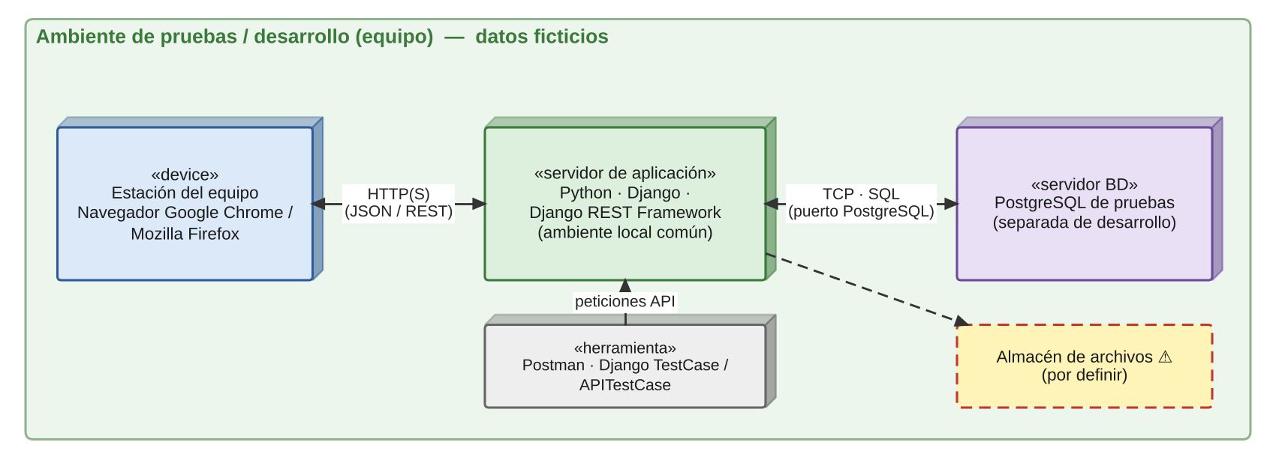

Nodo | Descripción | Software / tecnología | Estado
Cliente | Estación del usuario con navegador web. | Google Chrome, Mozilla Firefox (verificados en pruebas) | Definido
Servidor de aplicación | Ejecuta el backend y sirve la API REST (y, según la decisión pendiente, el panel web). | Python, Django, DRF | Definido
Servidor de base de datos | Persiste clínicas, clínicos, pacientes, exámenes, direcciones y auditoría. | PostgreSQL | Pruebas: definido (BD separada de desarrollo).
Almacén de archivos | Guarda los documentos médicos cargados. | — | Por definir (ver DD-06)
Herramientas de prueba | Postman, Django TestCase/APITestCase, planilla de resultados y defectos. | — | Definido

Ambientes
Ambiente | Propósito | Características | Estado
Desarrollo local | Desarrollo del equipo. | Ambiente local común; BD PostgreSQL de desarrollo. Se implementa en S5 (Renato González). | Definido
Pruebas | Ejecución del Plan de Pruebas (ambiente en S11, pruebas S12–S15; Marcelo Baeza). | BD PostgreSQL separada; datos ficticios: dos clínicas, usuarios con distintos roles, pacientes y archivos válidos e inválidos. | Definido
Producción / marcha blanca | Operación real del servicio: migración a producción (R: Renato González; C: Marcelo Baeza) y marcha blanca (R: Renato González, Mayra Osorio y Marcelo Baeza), ambas en S15. | Planificado en el Gantt. | Por definir

- Decisiones de Diseño y Selección de Alternativas
Las principales decisiones arquitectónicas se tomaron en consideración de la restricción Tiempo de Construcción. Dado que el proyecto debe cerrar el desarrollo en la semana 15 y con un equipo de cuatro personas, se privilegió la adopción de una arquitectura conocida y que presente un bajo riesgo en su implementación: un monolito modular en capas sobre Django/DRF y PostgreSQL.
Asimismo, la arquitectura se modularizó con el primer objetivo de separar concernimientos de forma que permita la paralelización de la construcción entre los integrantes (backend, panel web, base de datos, seguridad y pruebas, según la EDT), y que a su vez los módulos sean testeables unitariamente mediante Django TestCase y APITestCase, de forma de asegurar que cada pieza tenga una baja tasa de fallas.
Un segundo elemento fue considerado en la arquitectura: la restricción de seguridad y aislamiento por clínica (RF-06, RNF-01), combinada con el escenario de calidad de auditoría, condiciona que todo acceso a datos pase por una capa única de control de acceso (rol y clínica) y por un registro de auditoría centralizado, en lugar de controles dispersos en cada vista.
El escenario de calidad relacionado con la modificabilidad nos conduce al modelamiento pensando en la separación de concernimientos entre aplicaciones Django y a la API REST documentada con OpenAPI como contrato entre panel web y backend, de forma que el panel pueda evolucionar sin acoplarse a la persistencia.
Por último, se eligió el borrado lógico y la carga atómica con compensación del archivo como estrategia de integridad, por ser soluciones simples y efectivas que cubren RF-18 y RF-25 sin introducir infraestructura adicional.
ID | Decisión | Alternativas consideradas | Elección y justificación | Estado
DD-01 | Estilo arquitectónico | Monolito modular · microservicios · SPA + servicios independientes | Monolito modular en capas: menor complejidad y riesgo para el plazo y el equipo. | Propuesta (validar)
DD-02 | Stack backend | Node.js/TypeScript + MinIO/S3 (definición inicial) · Python/Django/DRF | Python/Django/DRF, según Acta, EDT, Plan de Calidad, Plan de Pruebas, ERS (CD-01), y ratificado por el Gantt y la RACI (Sc 1.1 y 1.2). | Definida
DD-03 | Base de datos | PostgreSQL | PostgreSQL: integridad referencial y transacciones. | Definida
DD-04 | Multitenencia | Base compartida con filtro por clínica · esquema por clínica · base por clínica | Base compartida con filtro de clínica aplicado en un único punto (core); menor esfuerzo para 2 clínicas de prueba. Riesgo: fuga si falta el filtro; mitigado con CP-04. | Propuesta (validar)
DD-05 | Sesión / autenticación | Sesión de Django · token en DRF · otros | — | Definido (JWT)
DD-06 | Almacenamiento de archivos | Sistema de archivos del servidor · objeto (S3/MinIO) · BLOB en PostgreSQL | — | Definida.
DD-07 | Borrado de exámenes | Borrado físico · borrado lógico | Borrado lógico: conserva historial y auditoría (RF-18, RN-03). | Definida
DD-08 | Auditoría | Tabla en BD · archivo de log | Tabla en BD escrita desde la capa de servicios: consultable por rol (RF-21). | Propuesta (validar)
DD-09 | Validación de archivos | Solo extensión · tipo real (contenido) + tamaño | Tipo real y tamaño validados en el backend (RF-12, RNF-03, riesgo R5). | Definida
DD-10 | Integridad ante interrupción | Sin control · transacción atómica con compensación del archivo | Transacción de BD y eliminación del archivo si falla el commit (RF-25). | Propuesta (validar)
DD-11 | Documentación de API | OpenAPI/Swagger | OpenAPI/Swagger (indicador de calidad, 100% endpoints). | Definida (herramienta: ver sección 3.3)
DD-12 | Tecnología del panel web | Plantillas de Django · SPA (JavaScript) · otras | — | Definida

Observación sobre el cronograma: el Gantt programa autenticación y autorización en S9 y la validación de archivos y la auditoría en S10, después de iniciar pacientes (S6) y exámenes (S7). Para no construir esas funciones sin controles, se recomienda esqueletar desde S6 el módulo transversal core (permisos por rol y clínica, filtro de tenant) y el registro de auditoría, y completarlos en S9–S10.
Riesgos del proyecto y su tratamiento arquitectónico
La Matriz de Riesgos define 8 riesgos (niveles según probabilidad × impacto). La arquitectura propuesta incorpora tácticas que mitigan los que tienen mayor relación técnica:
ID | Riesgo (categoría) | Prob. × Impacto → Nivel | Responsable · revisión | Táctica arquitectónica asociada
R1 | Cambios en los requerimientos (Alcance) | Posible × Moderado → Medio | Carina Torres · S1–S10 | ERS como línea base; capas y API REST que aíslan el impacto de los cambios (DD-01).
R2 | Problemas de integración (Técnico) | Muy probable × Moderado → Alto | Renato González · S8–S11 | Contrato API REST documentado en OpenAPI desde temprano; integración progresiva y pruebas CP-19/CP-20 (DD-11).
R3 | Integridad de los datos (Datos) | Poco probable × Mayor → Medio | Marcelo Baeza · S8–S12 | Restricciones y relaciones en PostgreSQL, validaciones en DRF y carga atómica (DD-03, DD-10).
R4 | Seguridad de la información (Seguridad) | Poco probable × Catastrófico → Alto | Renato González · S9–S13 | Control de acceso centralizado en core, aislamiento por clínica y auditoría (DD-04, DD-08); pruebas CP-04.
R5 | Validación de documentos (Calidad) | Posible × Moderado → Medio | Renato González · S9–S13 | Validación de tipo real y tamaño en el backend antes de almacenar (DD-09).
R6 | Errores de compatibilidad (Técnico) | Posible × Menor → Medio | Renato González · S5–S11 | Versiones fijadas (requirements.txt) y entorno de desarrollo común (sección 7).
R7 | Retrasos en el desarrollo (Cronograma) | Posible × Mayor → Alto | Carina Torres · semanal S5–S15 | Monolito modular sobre Django/DRF y módulos paralelizables (DD-01, sección 10).
R8 | Amplitud del alcance (Alcance) | Posible × Mayor → Alto | Carina Torres · semanal | Alcance solo web; la app móvil queda fuera (restricciones, sección 3.2).

- Análisis de Reutilización
A continuación se presenta el razonamiento sobre los componentes que se reutilizarán y los que se desarrollarán, con el fin de reducir el esfuerzo dentro del plazo disponible.
Componente | Tratamiento | Razonamiento
Autenticación, sesiones y gestión de usuarios de Django | Reutilizar (extender) | Evita implementar seguridad básica desde cero; se extiende para login por RUT y asociación a clínica y rol.
ORM y migraciones de Django | Reutilizar | Define el esquema de PostgreSQL y sus relaciones de forma versionada.
Django REST Framework (serializers, viewsets, permisos) | Reutilizar | Acelera la construcción de la API REST y centraliza validaciones y permisos.
Generación de esquema OpenAPI/Swagger | Reutilizar | Cumple el indicador de 100% de endpoints documentados (herramienta por elegir: ver sección 3.3).
Django TestCase / APITestCase y Postman | Reutilizar | Soportan las pruebas funcionales, de seguridad e integración del plan.
Detección de tipo real de archivo | Reutilizar biblioteca | Evita desarrollar un detector propio (biblioteca por elegir: ver DD-09).
Módulos de dominio (clinics, patients, exams, audit, locations) | Desarrollar | Son específicos del negocio de WellQ y de los requisitos de la ERS.
Control de acceso por rol y clínica (core) | Desarrollar | La regla de aislamiento multitenant es propia del proyecto y crítica (RF-06).
Registro de auditoría | Desarrollar | Requisito propio (usuario, acción, fecha y hora; incluye accesos indebidos).
Almacenamiento de archivos médicos | Por definir | Depende de la decisión DD-06.
Panel web clínico | Desarrollar | Implementa los mockups definidos; tecnología por definir (DD-12) y posible reuso de componentes de la plataforma WellQ existente (ver sección 3.3).
Servicios o autenticación de la plataforma WellQ existente | Por definir | Sin información sobre qué servicios de la plataforma actual pueden reutilizarse (ver sección 3.3).

Anexo B. Prototipos de interfaz (mockups)
Se incluyen los mockups entregados como referencia de las interfaces del panel web. Se indican las observaciones arquitectónicas derivadas de cada uno.
Autenticación por RUT y contraseña (RF-02). Incluye acceso a «Crear cuenta».
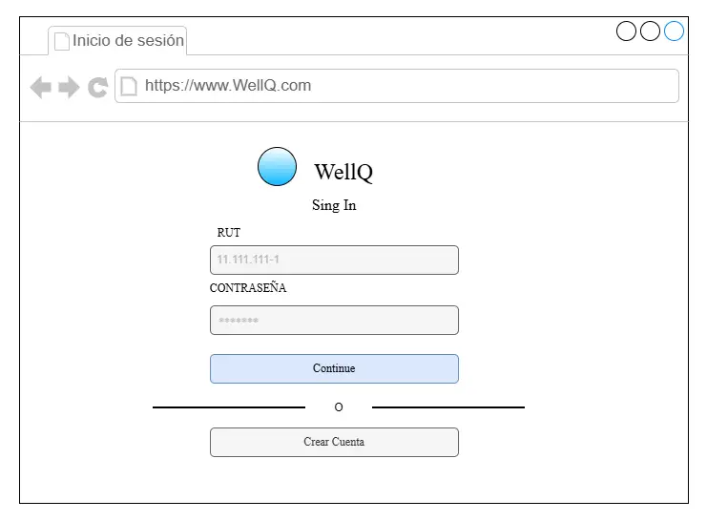

Campos: nombre completo, correo, RUT, celular, contraseña y confirmación (RF-01).
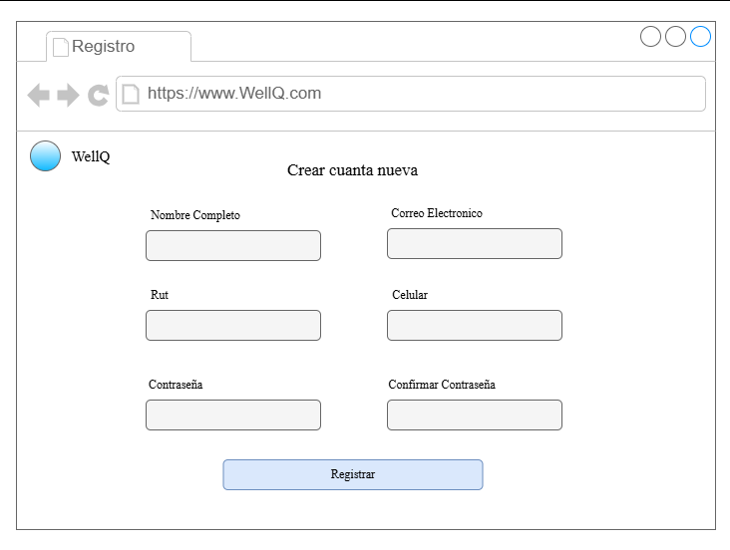
Arrastrar/seleccionar archivos; formatos PDF, DOC, DOCX, JPG y PNG; máximo 10 MB

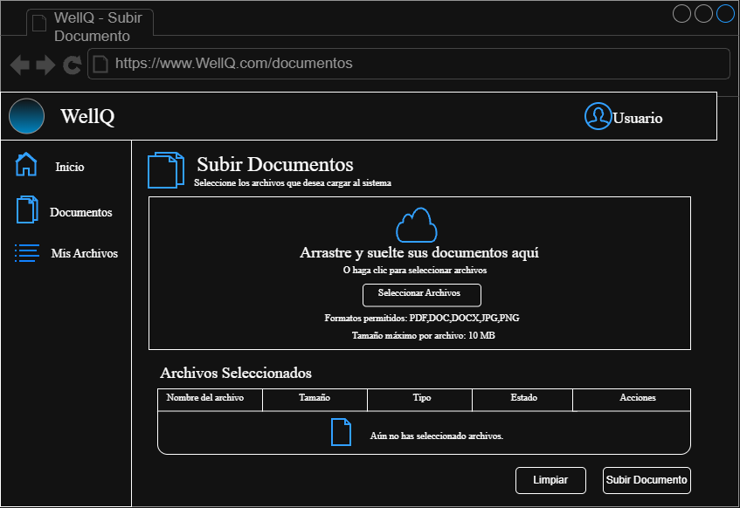

Listado con búsqueda, filtros por tipo y estado, acciones de ver y descargar y paginación.

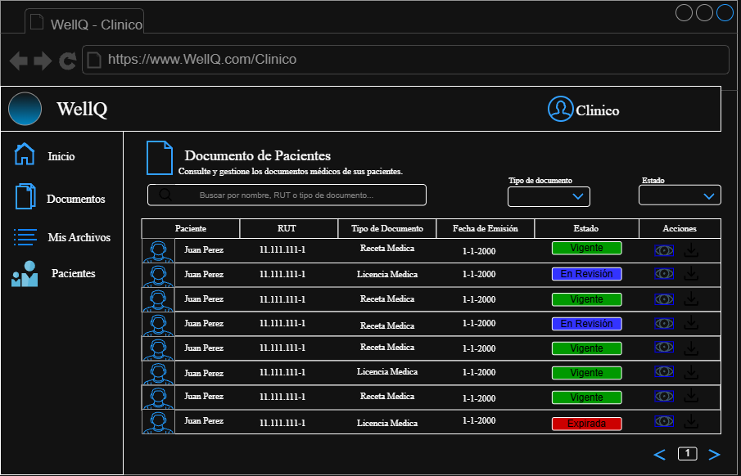

Encabezado con datos del paciente, última atención, médico tratante y subida/eliminación de documentos.

